第20期

安宁市卫生健康局办公室编 2019年6月27日

省委组织部验收昆钢医院五星级规范化

建设示范党支部
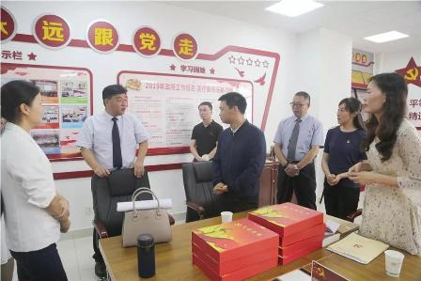
为全面加强党的领导，进一步促进基层党建工作科学化、规范化、制度化， 6月26日下午，昆钢医院职能科室党支部接受省委组织部“五星级规范化建设示范党支部”验收。

此次验收采取实地走访、查看台账资料和听取支部书记口头汇报的方式进行。云南省委组织部组织三处刘辉、昆明市委组织部组织一处处长秦思在安宁市委组织部副部长普志慧的陪同下，实地走访查看了昆钢医院党风廉政建设基地、党建文化走廊、宣传阵地、党员活动室，昆钢医院党委副书记梁永梅详细介绍了医院党建工作总体情况和亮点特色。
昆钢医院职能科室党支部2019年1月被昆明市委组织部命名为昆明市规范化建设“四星级”示范党支部，支部持续以 “五个基本”为主要内容加强支部规范化建设工作，此次省级“五星级规范化建设示范党支部”检查验收既是对我市卫健系统党建工作的肯定，也是深化支部规范化建设的又一检验。

